Отчёт 5 день
1. Тестирование автоматизированное
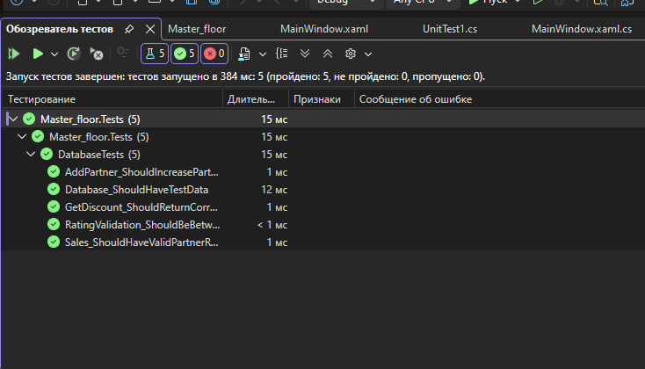

2. Блок схема ПМ
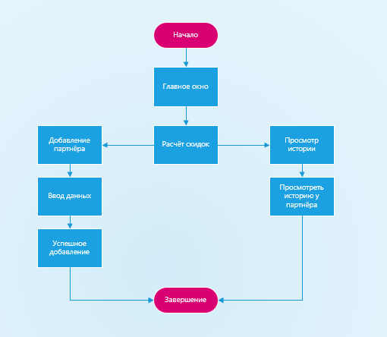
3. Процесс установки
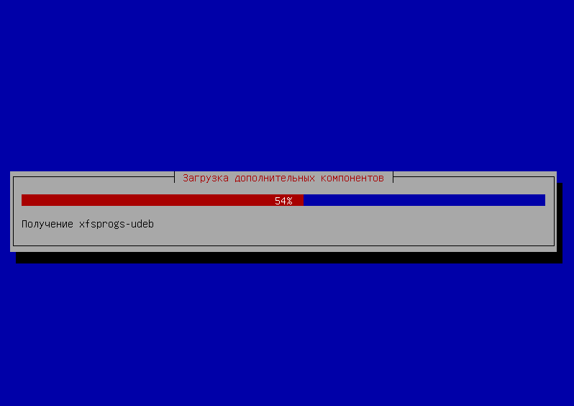
4. Настройка сети

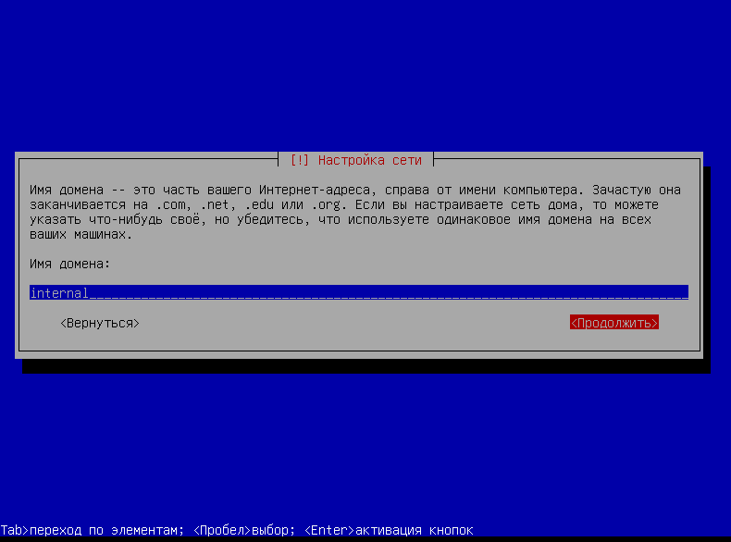

5. Учётная запись
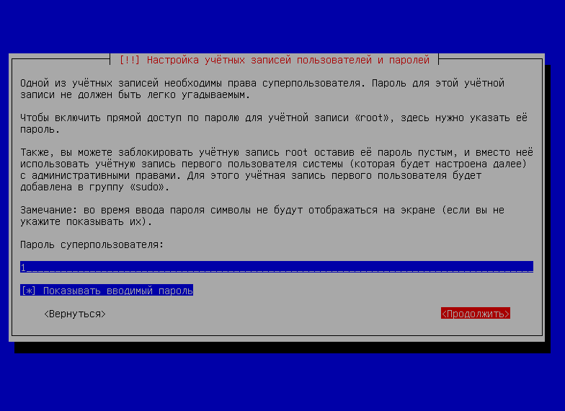
6. Окно сервера
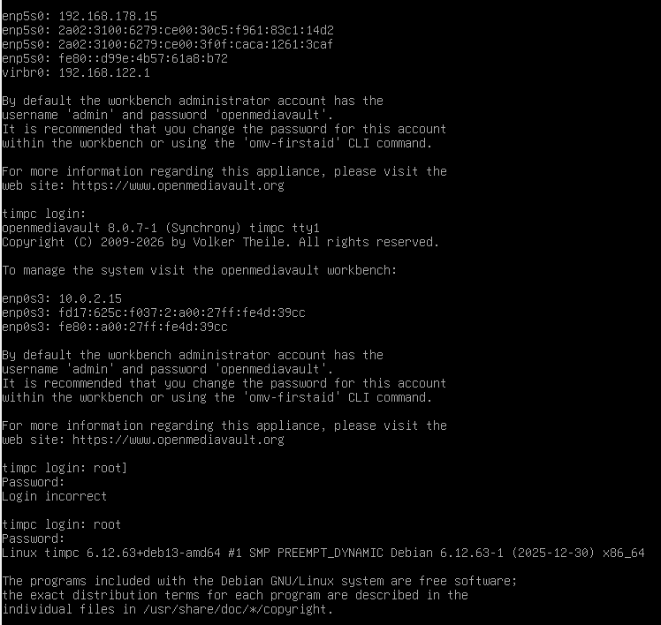

7. IP
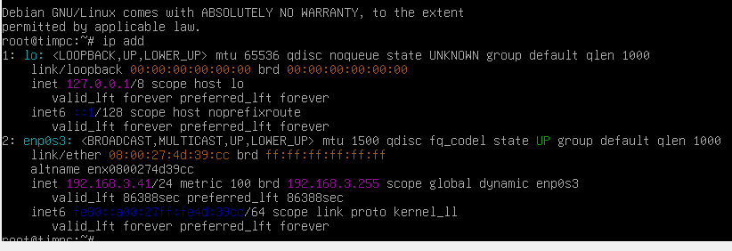
8. Зашёл на сервер
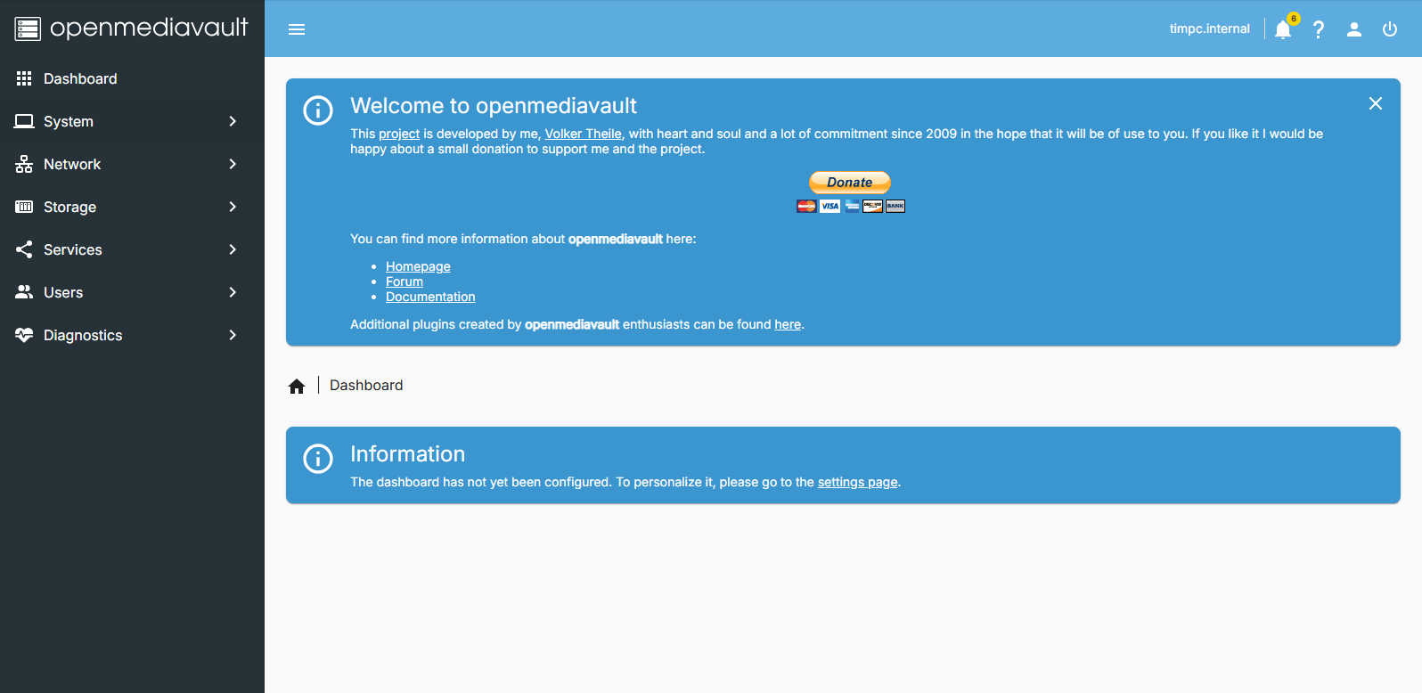

9. Создана файловая система
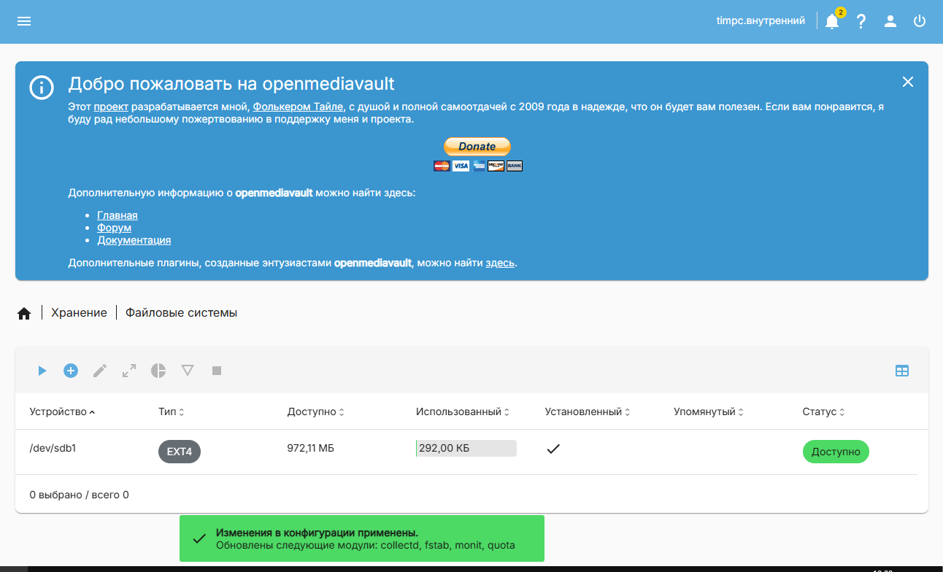
10.Создана общая папка
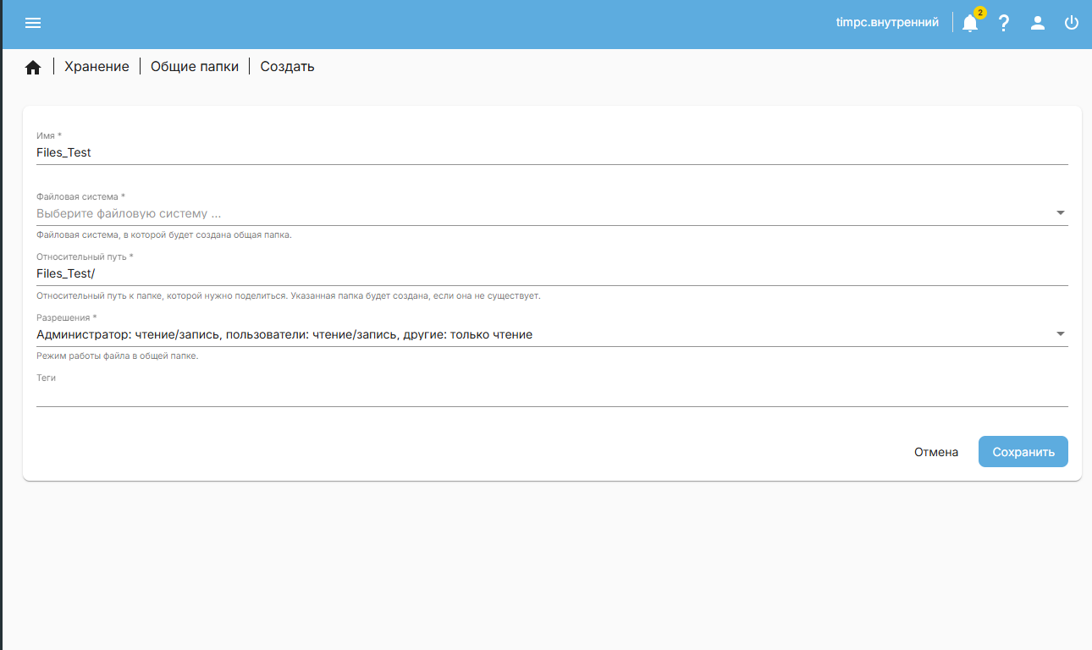
11.Папка доступна
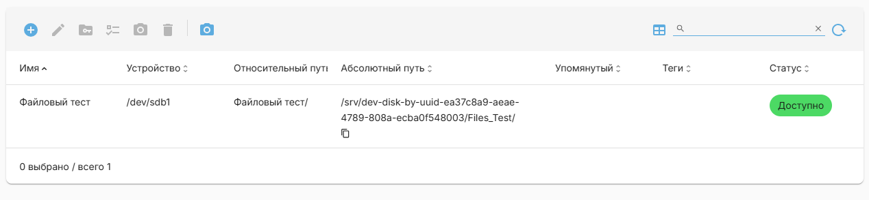
12. Создан пользователь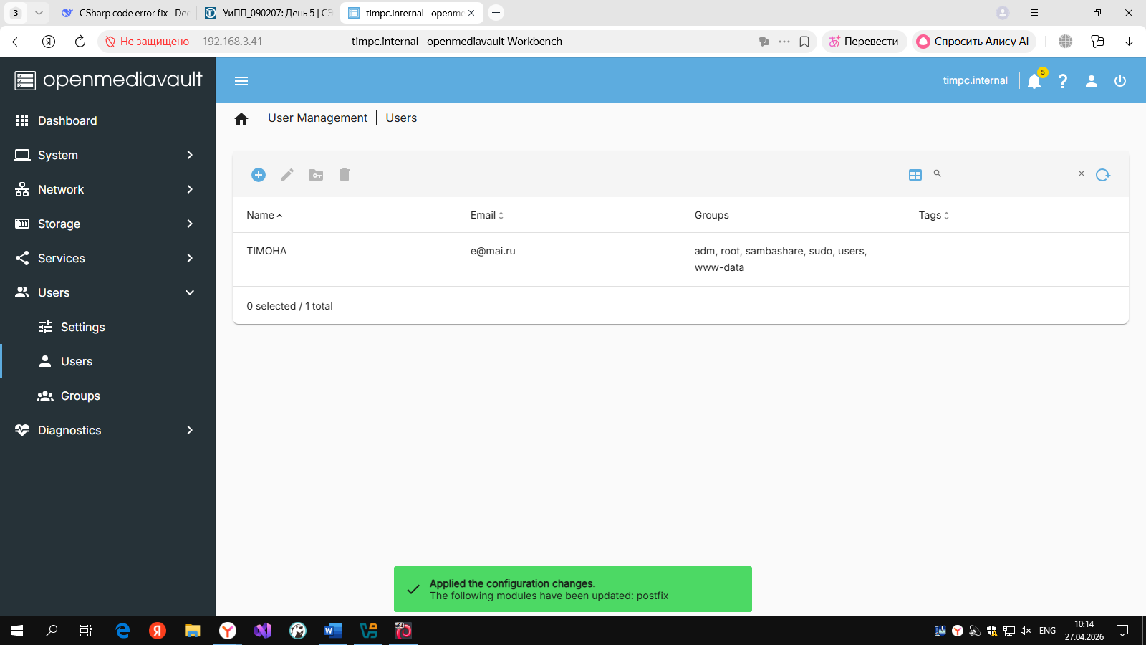
13.Настройка SMB
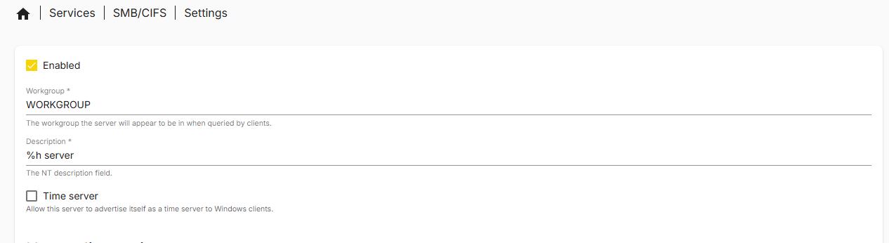
14.Настройка SMB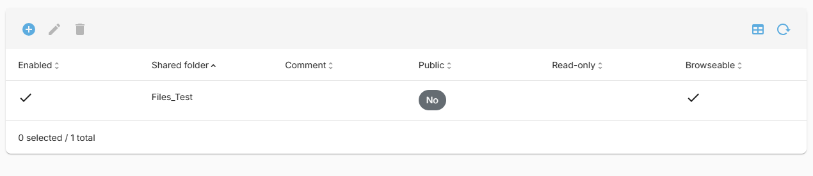
15.подключился к папке в сети
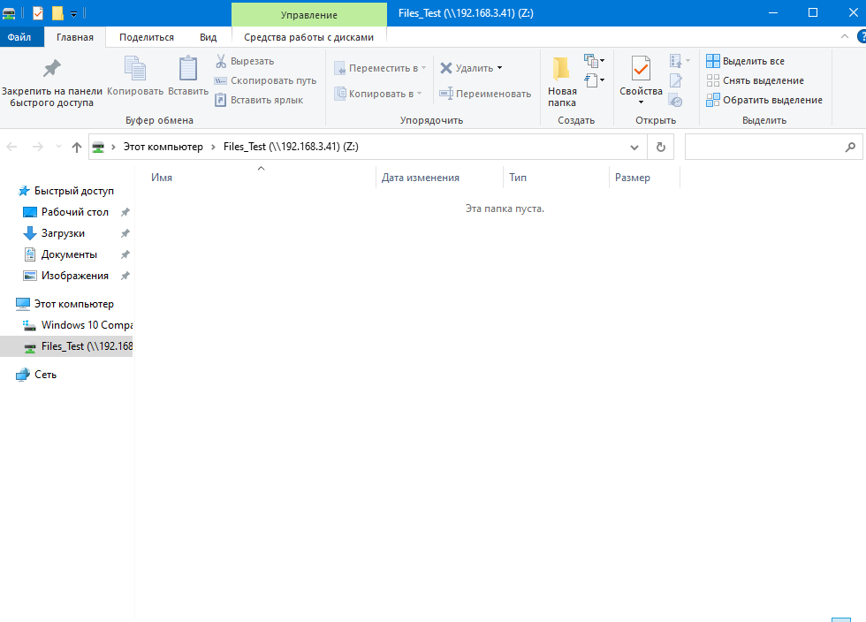
16. Файлы успешно загружены в папку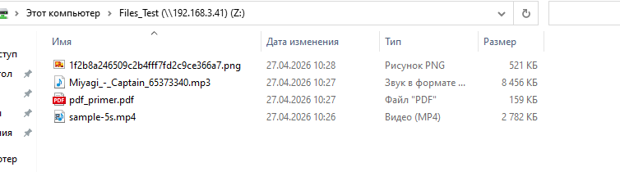
Работа закончена на 100%

